Borrador de TP2 de Sistemas

“Capacitate” es una empresa dedicada a brindar capacitaciones a empresas en diferentes temáticas (soldadura, tapicería, ergonomía, primeros auxilios, manipulación manual de carga, stress laboral, riesgo eléctrico, trabajo en altura, elementos de protección personal, prevención de enfermedades, etc,) requiere ofrecer una solución que permita cumplir con lo siguiente:

Las empresas interesadas deberían poder consultar la oferta de capacitaciones, estas se organizan por categoría, por ejemplo en la categoría de “oficios” podrían estar las capacitaciones de “soldadura” y “tapicería”. Se debe contar con la posibilidad de definir nuevas categorías y crear nuevas capacitaciones (esta actividad solo puede ser realizada por algún usuario de “Capacitate”).

Una capacitación se debe componer de un título, una descripción, archivos y material multimedia asociado (videos, audios, imágenes, etc.) y un cuestionario que debe ser completado para aprobar la capacitación.

Las empresas que contraten el servicio deberían poder consultar la oferta de capacitaciones ofrecidas y además deberían poder gestionar la información de sus empleados que tomarán capacitaciones y que capacitaciones podrían tomar.

Cada empleado deberá poder ingresar con usuario y contraseña y realizar la o las capacitaciones que le fueran asignadas. Una vez que el empleado realiza la capacitación deberá poder completar un cuestionario que le permita aprobar la misma.

La empresa debería poder consultar el progreso de sus empleados para detectar si algún empleado no ingresa para realizar la capacitación o no completa el cuestionario. En ese caso debería poder enviar desde la misma solución un recordatorio y los enlaces de acceso a la capacitación. Cada empleado tiene una fecha límite para realizar la capacitación.

Procesos encontrados:

|  |  |  |
| --- | --- | --- |
| Proceso | Descripción | Actividades |
| Gestión de capacitaciones | Es el proceso que se ocupa de gestionar las distintas capacitaciones que se llevarán a cabo.  Tipo de proceso: Clave | * Informar capacitaciones disponibles * Registrar inscripción * Entregar material * Realizar cuestionario * Registrar resultado |
| Creación de nuevas capacitaciones | Es el proceso que se encarga de agregar nuevas categorías para capacitaciones.  Tipo de proceso: Estratégico | * Registrar nueva categoría * Registrar nuevo material * Registrar preguntas |

Vista externa

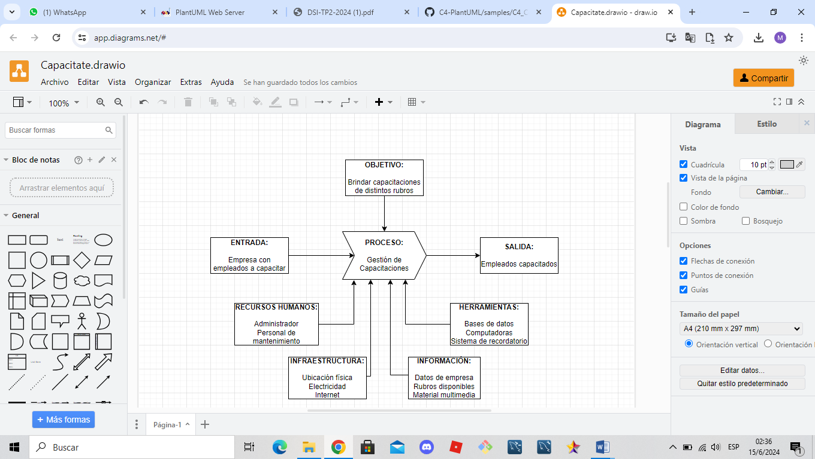

Vista interna: En el BPMN adjunto

Propuesta de solución:

Una página web: Front end: con lenguajes HTML, CSS y Javascript para la interfaz de usuario interactiva. Back end: uso de python usando Electron que es un framework que te permite crear aplicaciones de escritorio multiplataforma utilizando tecnologías web estándar como HTML, CSS y JavaScript. Con Electron, puedes empaquetar tu aplicación web junto con un navegador web en un solo ejecutable de escritorio.

Una base de datos: Almacenaría a los distintos usuarios con distintos tipos (de la empresa “Capacitate”, de las empresas cliente, y de los empleados de las empresas cliente que pueden entrar en un proceso de capacitación); Y las distintas capacitaciones que ofrece la empresa “Capacitate”. Se desarrollaría en MySQL.

Diagrama de contexto:

@startuml

!include https://raw.githubusercontent.com/plantuml-stdlib/C4-PlantUML/master/C4_Context.puml

' uncomment the following line and comment the first to use locally

' !include C4_Context.puml

LAYOUT_TOP_DOWN()

'LAYOUT_AS_SKETCH()

LAYOUT_WITH_LEGEND()

Person(user1, "Usuario Cliente", "Empleado al que se le brinda capacitación.")

Person(user2, "Usuario 'Capacitate'", "Empleado de la empresa 'Capacitate'.")

System(website, "Página web", "Vía a traves de la cual la empresa brinda las capacitaciones")

Person(company, "Empresa cliente", "Solicita capacitaciones para sus empleados")

Rel_U(user1, website, "Servicio de capacitacion")

Rel_D(company, website, "Solicitudes vía página web")

Rel_R(user2, website, "Gestion de capacitaciones")

@enduml

Diagrama de contenedores:

@startuml

!include https://raw.githubusercontent.com/plantuml-stdlib/C4-PlantUML/master/C4_Context.puml

!include https://raw.githubusercontent.com/plantuml-stdlib/C4-PlantUML/master/C4_Container.puml

' uncomment the following line and comment the first to use locally

' !include C4_Container.puml

LAYOUT_TOP_DOWN()

'LAYOUT_AS_SKETCH()

LAYOUT_WITH_LEGEND()

AddElementTag("microService", $shape=EightSidedShape(), $bgColor="CornflowerBlue", $fontColor="white", $legendText="micro service\neight sided")

AddElementTag("storage", $shape=RoundedBoxShape(), $bgColor="lightSkyBlue", $fontColor="white")

Person(user1, "Usuario Cliente", "Empleado al que se le brinda capacitación.")

Person(user2, "Usuario 'Capacitate'", "Empleado de la empresa 'Capacitate'.")

Person(company, "Empresa cliente", "Solicita capacitaciones para sus empleados")

System_Boundary(c1, "Sistema 'Capacitate'") {

Container(frontend, "Front-End", "HTML, CSS y Javascript", "interfaz de usuario interactiva")

Container(backend, "Back-end", "Electron", "Se empaqueta la aplicación web junto con un navegador web en un solo ejecutable de escritorio")

ContainerDb(database,"Base de datos", "MySQL", "Almacenará los tipos de usuarios, capacitaciones, etc.")

}

Rel_R(user1, frontend, "Servicio de capacitacion")

Rel_L(company, frontend, "Solicitudes vía página web")

Rel_D(user2, frontend, "Gestion de capacitaciones")

Rel(frontend, backend, "Procesa acciones de usuarios")

Rel(backend, database, "Realiza consultas")

Lay_D(frontend, backend)

Lay_D(backend, database)

@enduml

Requerimientos:

Funcionales:

* El sistema debe permitir registrar nuevas empresas clientes
* El sistema debe permitir registrar nuevos usuarios empleados de empresas clientes
* El sistema debe permitir actualizar información de usuarios empleados ya registrados
* El sistema debe permitir consultar las capacitaciones disponibles
* El sistema debe permitir agregar nuevas capacitaciones
* El sistema debe permitir registrar la inscripción de un empleado cliente a una capacitación.
* El sistema debe permitir acceder al material de capacitación
* El sistema debe permitir consultar el estado de la capacitación
* El sistema debe permitir enviar un recordatorio al usuario sobre la capacitación
* El sistema debe permitir resolver un cuestionario
* El sistema debe permitir registrar el resultado de la capacitación
* El sistema debe permitir registrar una capacitación como vencida

No funcionales:

* El sistema debe permitir acceder a los cursos desde computadoras y celulares
* El sistema debe enviar el estado de las capacitaciones a las empresas cliente en un plazo máximo de 12 horas
* El sistema debe devolver el resultado del cuestionario una vez finalizado con un tiempo máximo de 30 segundos
* El sistema debe enviar un recordatorio a los usuarios a falta de 7 días de la fecha de vencimiento
* El sistema actualizar los estados de las capacitaciones en menos de 1 minuto.